Приложение
к договору о комплексном
развитии
незастроенной территории
от ___.____.2022 № ___

СХЕМА
границ земельного участка с кадастровым номером 27:17:0301702:371,
подлежащего комплексному развитию незастроенной территории.
Местоположение: Хабаровский край, Хабаровский района,
с. Матвеевка

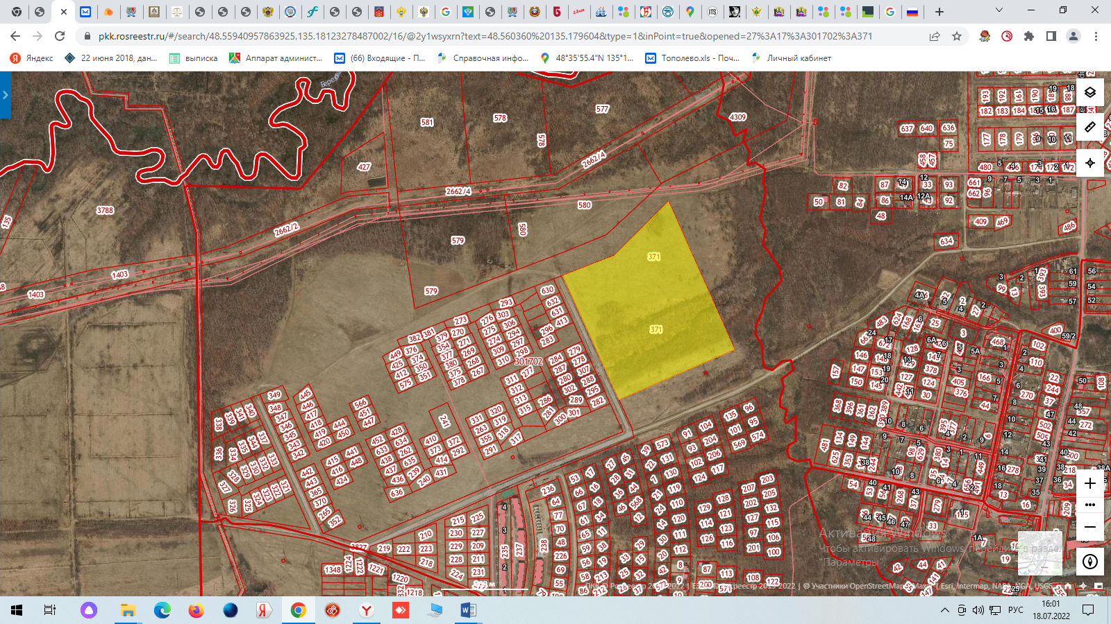

- границы земельного участка, подлежащего комплексному развитию незастроенной территории
______________

